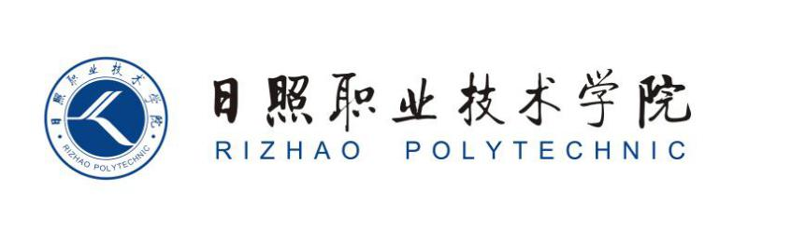

《数字化运营管理》单元设计

商学系

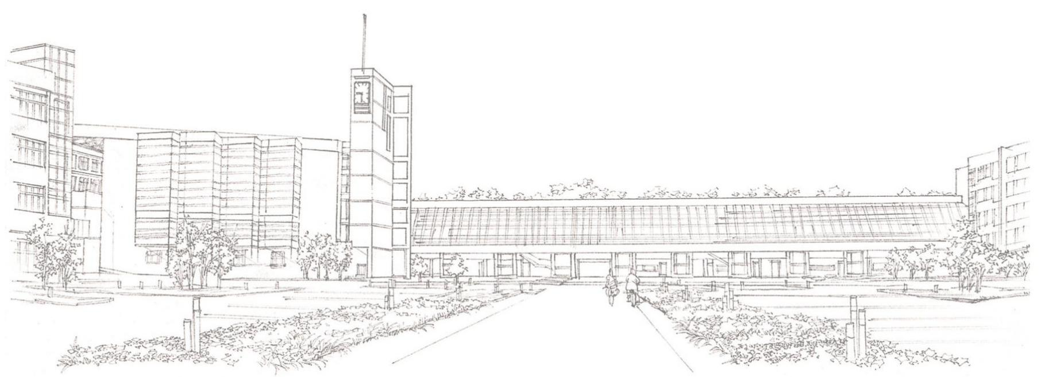

《数字化运营管理》课第 1 单元

课程单元教学设计

单元名称： 数字化运营管理

所属系部： 商学系

制定人： 刘俊玲

合作人：

日照职业技术学院

数字化运营管理单元教学设计

单元标题： |  |  |  | 单元教学学时 |  | 2 学时
 |  |  |  | 整体设计中的位置 |  | 第 7次
授课班级 |  | 上课时间 |  | 上课  地点
教学目标 | 能力目标 |  |  | 知识目标 | 素质目标
 | 1.能够进行数字化转型战略规划。2.能够建立企业数字化转模型。 |  |  | 1.理解数字化转型的相关概念。2.理解数字化转型面临的机遇和挑战。3.掌握企业数字化转型的模式。 | 培养问题解决和决策能力，能够在企业数字化转型战略规划中中识别和解决问题，并做出合理的决策。
思 政 目 标 | 培养产业升级意识：通过数字化技术和创新运营模式，助力传统产业的转型升级，以实现民族复兴。
能力训练任务 | 海汇汽车制造有限公司是一家以生产、销售汽车为主要业务的公司，作为数字化运营部门新员工， 应先了解本公司的数字化管理工作现状。企业高层决定实施企业数字化转型，召集领导层开会讨论数字化转型战略。以帮助企业更好地应对不确定性，把握机遇，规避风险。讨论数字化转型战略并形成报告。
案例和教学材料 | - 李晓主编的《数字化运营管理》，清华大学出版社  - 李艺铭主编《数字经济：新时代 再起航》，人民邮电出版社，2017  - 王兴山主编《数字化转型中的企业进化》，电子工业工业出版社，2019  - 苏春主编《数据化设计与制造》，机械工业出版社，2019

单元教学进度

步骤 | 教学内容及  能力/知识目  标 | 教师活动 | 学生活动 | 时间  （分  钟）
1  （引  入） | 问题导入（大家是否了解信息数字化？业务数字化？数字化转型）： | 教师提出问题 | 学生回忆什么是数字化？ | 5
2（任务  1） | 数字化转型的相关术语 | 信息数字化 | 学生讨论信息化，数字化，智能化的区别和联系？ | 10
 |  | 业务数字化 | 学生讨论什么是业务数字化和数字业务化？ | 15
 |  | 数字化转型的定义 | 学生讨论信息数字化，业务数字化，数字化转型之间的额区别和联系？ | 5
 |  | 数字化转型内容：  1.数字业务模型  2.数字运行模型  3.数字人才与技能 | 学生讨论数字化人才需要具备的哪些素质？ | 5
3（任务  2） | 数字化转型战略规划 | 1.什么是战略？ | 分小组讨论，数字化转型战略规划？ | 5
 |  | - 数字化转型规划内容？ | 2、小组派代表发言 | 15
 |  | 3 、教师请其他小组同学进 行点评 | 3、其他小组同学进行点评， 提供修改意见 | 5

 |  | 4 、教师汇总点评意见、提 供修改意见 | 4 、学生根据点评意见，进 一步修正 | 5
4 | 掌握数字化产业和产业数字化的概念，区别 | 教师通过视频 PPT，让学生 思考相关问题 | 学生团队讨论，代表发言 | 10
5（总  结） | 学生通过本次课 项目学习和训练， 是否达到本单元 目标 | 专业教师、企业教师进行点 评、总结 | 学生学习专业教师、企业教 师的点评建议，并自检学习 训练的目标成效 | 5
作业 | 预习下次课内容
课后 体会 | 这节课我们首先了解了数字化转型的相关术语，信息数字化，业务数字化，数字化转型，数字化转型规划内容。希望大家可以通过对数字经济的要求明确自己努力的方向，主动的培养自己的数字化素养，向一名数字经济人的目标奋斗。本节课案例纳入学生的案例库做分享交流

